ФЕДЕРАЛЬНОЕ ГОСУДАРСТВЕННОЕ АВТОНОМНОЕ ОБРАЗОВАТЕЛЬНОЕ УЧРЕЖДЕНИЕ ВЫСШЕГО ОБРАЗОВАНИЯ  
«РОССИЙСКИЙ УНИВЕРСИТЕТ ТРАНСПОРТА»  
(РУТ (МИИТ))

Институт транспортной техники и систем управления

Кафедра «Управление и защита информации»

ОТЧЁТ  
О ПРАКТИЧЕСКОЙ РАБОТЕ №1

По дисциплине «Введение в языки программирования»

Выполнил: ст. гр. ТКИ – 112

Павлючков Д. Д.

Проверил: к.т.н., доц.

Васильева М.А.

Москва 2021

Оглавление

**Задание 1–1** 3

**Условие задания** 3

**Блок-схема алгоритма** 4

**Программа на языке С++** 5

**Решение тестовых примеров на С++** 6

**Решение тестовых примеров в Excel** 7

**Задание 1–2** 8

**Формулировка задания** 8

**Блок-схема алгоритма** 9

**Программа на языке С++** 10

**Решение тестовых примеров на С++** 11

**Решение тестовых примеров в Excel** 12

**Задание 1–3** 14

**Формулировка задания** 14

**Блок-схема алгоритма** 15

**Программа на языке С++** 16

**Решение тестовых примеров на С++** 17

**Решение тестовых примеров в Excel** 18

# **Задание 1–1**

## **Условие задания**

Создать консольное приложение, вычисляющее значения переменных по представленным в таблице формулам. Расчёт примера осуществить по заданным константам. Вывести на экран значения исходных данных, а также результат вычислений. Дополнить свой отчёт блок-схемой алгоритма.

Таблица

|  |  |  |
| --- | --- | --- |
| Номер варианта | Формула | Значения констант |
| 12 | $$a=\frac{z^{2x}+y^{-x}\cos\left(z+y\right)x}{x+1}$$ $$b=\sqrt{x^{2}+y}-y^{2}\sin^{3}\left(\frac{x+z}{x}\right)$$ | x = 0.61  y = 0.9  z = 0.3 |

## **Блок-схема алгоритма**

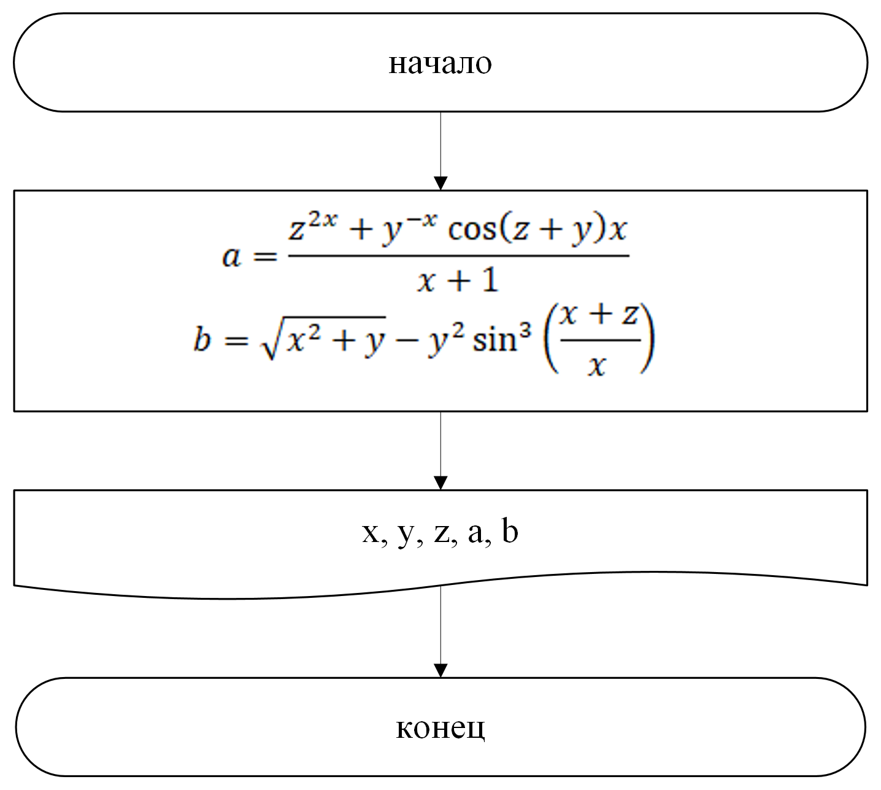

**Рисунок 1 – Блок-схема 1-1**

## **Программа на языке С++**

#include <math.h>

#include <iostream>

/**

* \brief Эта функция вычисляет значение A

* \param x параметр x

* \param y параметр y

* \param z параметр z

* \return Возвращает значение A

*/

double getA(const double x, const double y, const double z);

/**

* \brief Эта функция вычисляет значение B

* \param x параметр x

* \param y параметр y

* \param z параметр z

* \return Возвращает значение B

*/

double getB(const double x, const double y, const double z);

/**

* \brief Точка входа в программу

* \return В случае успеха возвращает 0

*/

int main()

{

const double x = 0.61;

const double y = 0.9;

const double z = 0.3;

const double a = getA(x, y, z);

const double b = getB(x, y, z);

std::cout << "x = " << x << " y = " << y << " z = " << z << " a = " << a << " b = " << b << std::endl;

return 0;

}

double getA(const double x, const double y, const double z)

{

return (pow(z, 2 * x) + pow(y, -x) * cos(z + y) * x) / (x + 1);

}

double getB(const double x, const double y, const double z)

{

return sqrt(x*x + y) - y * y * pow(sin((x + z) / x), 3);

}

## **Решение тестовых примеров на С++**



Рисунок 2 – Решение тестового примера для задания 1-1 на С++

## **Решение тестовых примеров в Excel**

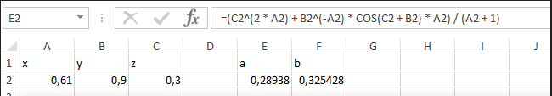

Рисунок 3 - Решение тестового примера задания 1-1 в Excel

# **Задание 1–2**

## **Формулировка задания**

Создать консольное приложение для решения задачи, представленной в таблице. Данные для решения вводит пользователь. Помните, что ввод необходимо проверять на правильность (только числа). Вывести результат вычислений на экран. При необходимости дополнить свой отчёт поясняющими формулами, помогающими решить задачу.

Таблица 2

|  |  |
| --- | --- |
| Номер варианта | Задача |
| 12 | Длина выражена в сантиметрах. Выразить ее в дюймах. (1 дюйм=2.5 см) |

## **Блок-схема алгоритма**

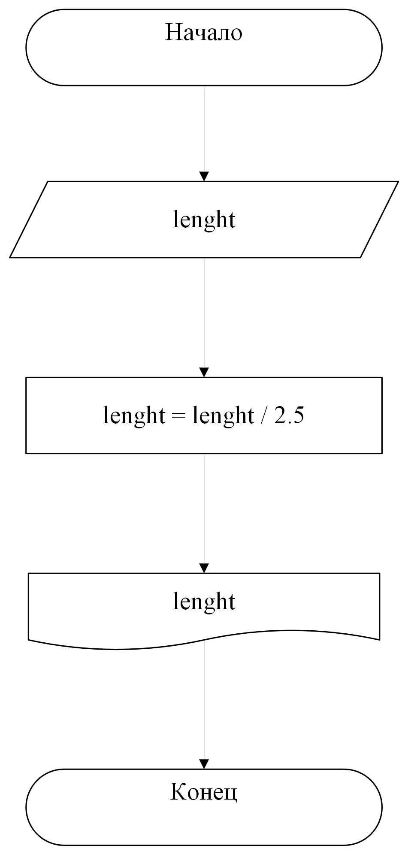

Рисунок 4 – Блок-схема 1-2

## **Программа на языке С++**

#include<iostream>

/**

* \brief Эта функция вычисляет длину в дюймах

* \param lenght Параметр длины

* \return Возвращает значение длины в дюймах

*/

double getInches(double lenght);

/**

* \brief Точка входа в программу

* \return В случае успеха возвращает 0

*/

int main()

{

std::cout << "Введите значение длины в сантиметрах: ";

double lenght;

std::cin >> lenght;

lenght = getInches(lenght);

std::cout << "Длина в дюймах = " << lenght << std::endl;

return 0;

}

double getInches(const double lenght)

{

return lenght / 2.5;

}

## **Решение тестовых примеров на С++**

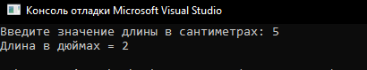

Рисунок 5 – Решение тестового примера для задания 1-2 на С++

## **Решение тестовых примеров в Excel**

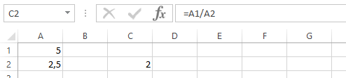

Рисунок 6 – Решение тестового примера для задания 1-2 в Excel

# **Задание 1–3**

## **Формулировка задания**

Создать консольное приложение для решения задачи, представленной в таблице. Данные для решения вводит пользователь. Помните, что ввод необходимо проверять на правильность (только числа). Вывести результат вычислений на экран. При необходимости дополнить свой отчёт поясняющими формулами, помогающими решить задачу.

Таблица 3

|  |  |
| --- | --- |
| Номер варианта | Задача |
| 12 | На каком расстоянии друг от друга находятся два одинаковых шара массами по m тонн, если сила тяготения между ними F*10^-5 Н? |

## **Блок-схема алгоритма**

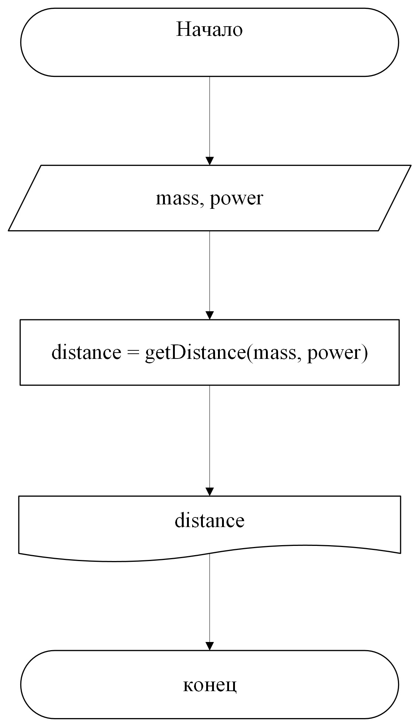

Рисунок 7 – Блок-схема для задания 1-3

## **Программа на языке С++**

#include<iostream>

/**

* \brief Функция расчета расстояния между шарами

* \param mass параметр массы

* \param power параметр силы тяготения

* \return Возращает расстояние между шарами

*/

double getDistance(double mass, double power);

/**

* \brief Точка входа в программу

* \return В случае успеха возвращает 0

*/

int main()

{

std::cout << "Введите массу шаров в тоннах: ";

double mass;

std::cin >> mass;

std::cout << "Введите силу тяготения: ";

double power;

std::cin >> power;

const double distance = getDistance(mass, power);

std::cout << "Расстояние между шарами = " << distance << std::endl;

return 0;

}

double getDistance(const double mass, const double power)

{

return sqrt((6.67 * pow(10, -11) * mass * 1000 * mass * 1000) / power * pow(10, -5));

}

## **Решение тестовых примеров на С++**

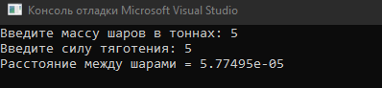

Рисунок 8 – Решение тестового примера для задания 1-3 на С++

## **Решение тестовых примеров в Excel**

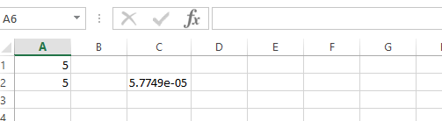

Рисунок 9 – Решение тестового примера для задания 1-3 в Excel